Схема границ прилегающей территории

УТВЕРЖДЕНА

постановлением администрации Бабстовского сельского поселения от 23.11.2020№ 84

Схема границ прилегающей территории ____________58_____________
(условный номер)

- Местоположение прилегающей территории (адресные ориентиры)
Аобл. Еврейская, р-н Ленинский, с. Бабстово, ул. Оборонная, дом 11, кв2
- Кадастровый номер объекта, по отношению к которому устанавливается
прилегающая территория (при наличии) 79:03:1400006:17

- Сведения о собственнике и (или) ином законном владельце здания,
строения, сооружения, земельного участка, а также уполномоченном в лице
Чебунин Кирилл Владимирович
- 5.Площадь прилегающей территории 134,89 (кв. м)
6.Вид разрешенного использования земельного участка, по отношению к которому устанавливается прилегающая территория (при наличии)
Для ведения личного подсобного хозяйства
7.Наличие объектов (в том числе благоустройства), расположенных на прилегающей территории, с их описанием -
8.Описание характерных точек границ прилегающей территории (ориентиры для определения границ прилегающей территории по сторонам света и расстояния от объекта до границ прилегающей территории), координаты характерных точек границ (при их наличии)
Обозначение характерных точек границ | Координаты, м (с точностью до двух знаков после запятой)
1 | 5 316 179,48 | 5 207 604,28
2 | 5 316 181,88 | 5 207 605,43
3 | 5 316 170,12 | 5 207 623,99
4 | 5 316 168,00 | 5 207 622,23
5 | 5 316 119,70 | 5 207 584,79
6 | 5 316 117,85 | 5 207 583,39
7 | 5 316 130,68 | 5 207 563,72
8 | 5 316 133,10 | 5 207 565,54

Графическая часть
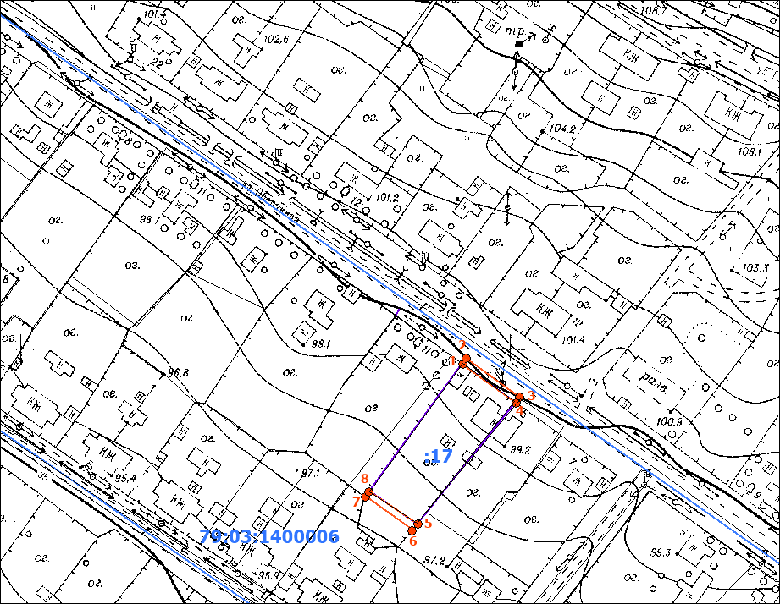
Масштаб 1:5000
Условные обозначения:
 | граница прилегающей территории (отображается оранжевым цветом)
1 | поворотная точка границ прилегающей территории (отображается оранжевым цветом)
79:хх:хххххх:хх | кадастровый номер земельного участка (объекта недвижимости), по отношению к которому устанавливается прилегающая территория (отображается сиреневым цветом)
79:хх:ххххххх | кадастровый квартал (отображается голубым цветом)
 | граница кадастрового квартала (отображается голубым цветом)
- - - - - - - | границы объектов, расположенных на прилегающей территории (отображается черным цветом)

